**ПРОФИЛАКИКА КОРОНАВИРУСНОЙ**

**ИНФЕКЦИИ**

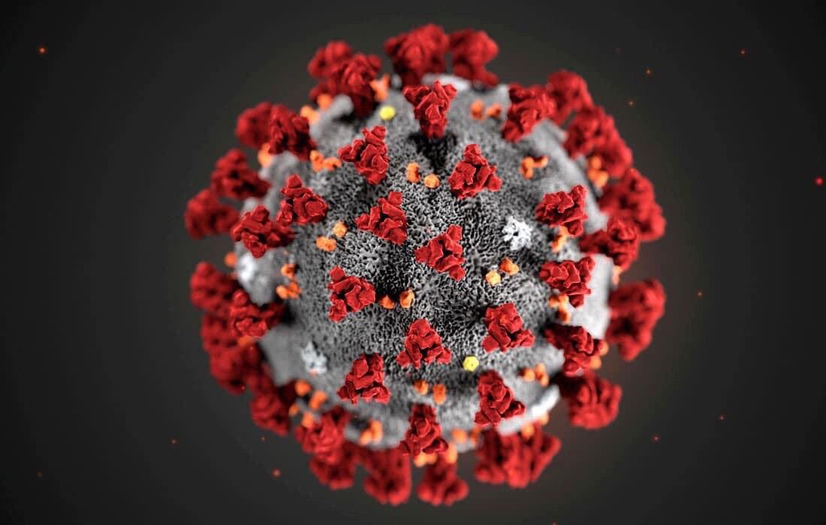

**Меры, которые помогут избежать** **коронавирусной инфекции**

***- воздержаться*** *от посещения общественных мест, торговых центров, спортивных и зрелищных мероприятий, транспорта в час пик;*

***- избегать близких контактов*** *и пребывания в одном помещении с людьми, имеющими видимые признаки ОРВИ (кашель,чихание, выделения из носа);*

***- мыть руки с мылом и водой тщательно после возвращения с улицы;***

***- дезинфицировать*** *гаджеты, оргтехнику и поверхности, к которым прикасаетесь;* ***- пользоваться только*** *индивидуальными предметами личной гигиены – полотенцем, носовым платком.*